一、是非题
1、 在单边带信号中插入强载波，可用包络检波法解调出基带信号。（对）
2、 对于调频信号，也可以用其上边带或下边带传输信息。（错）
3、 不管m(t)是什么信号，在m(t)cosωct的频谱中都没有离散谱fc.（错）
4、 在数字通信中，若无码间串扰，则误码率为0。（错）
5、 若宽带调频信号的基带信号最高频率增大一倍，则调频信号带宽也增大一倍。（错）
6、 单极性数字信号的连0码时间越长，要求位同步器的同步保持时间也越长。（对）
7、只要无误码，则PCM接收机输出模拟信号中就无噪声（错）‘
8、数字基带系统的频带利用率不可能大于2bit/(s.Hz)(错)
9、在频带利用率方面QPSK通信系统优于2PSK通信系统（对）
二、填空题
1、 模拟通信系统中，可靠性最好的是（FM），有效性最好的是（SSB）。
2、 在FM通信系统中，采用预加重和去加重技术的目的是（提高解调器输出信噪比）。
3、 时分复用的话路数越多，信息速率（越大）。
4、在2ASK、2FSK、2PSK、2DPSK通信系统中，可靠性最好的是（2PSK），有效性最好的是（2ASK、2PSK）
5、均匀量化器的量化信噪比与编码位数的关系是（编码位数增加1位，量化信噪比增大6dB），非均匀量化器可以提高（小）信号的量化信噪比。
(式9.4.10)
信号量噪比：（S/N）_{dB}=20lg^{M}=20lg2^{N} (N为编码位数)
编码位数增加一位，（S/N）_{dB}=20lg^{M}=20lg2^{（N+1）}-20lg2^{N}=20lg2=6dB
6、改善FM系统抗噪声性能的有效措施是（采用预加重技术和去加重技术）
7、若信息速率为Wbit/s,则2PSK、4PSK信号的谱零点带宽分别为（）和（）Hz
PSK信号为双极性不归零码，对基带信号R_{B}=1/Ts=fs=R_{b}/log2^{M}, B=fs= R_{b}/log2^{M}
对调制信号：带宽为B_{调}=2B=2 R_{b}/log2^{M}=2W/ log2^{M}
对2PSK：带宽为：2W
对4PSK：带宽为：2W/ log2^{M} =2W/2=W
8、设基带系统使用了五抽头的预置式自动均衡器，则此系统冲激响应的抽样值等于0的个数最少为（4），不等于0的个数最少为（1）
8、通过眼图，可以观察到（码间串扰）和（噪声）的大小
9、调频信号20cos(2*10⁸π+8cos400πt)的最大频偏为（1600）Hz，带宽为（3600）Hz
P1 05：m_{f}为最大相位偏移，由调频信号可知其最大相位偏移为8，m_{f}=8,
调制信号的频率：f_{m}=400π/2π=200
所以最在频偏Δf=m_{f}×f_{m}=8200=1600.
B=2（m_{f}+1）f_{m}=3600Hz
10、当无信号时，加性噪声是否存在？（存在），乘性噪声是否还存在？（不存在）
11、设基带信号的最高频率为3.4kHz的语音信号，则AM信号带宽为（6.8kHz），SSB信号带宽为（3.4kHz），DSB信号带宽为（6.8kHz）。
12、设信息速率为1.2kbit/s，则2ASK信号和4DPSK信号的频谱过零点带宽分别为（）和（）。
PSK信号为双极性不归零码，对基带信号R_{B}=1/Ts=fs=R_{b}/log2^{M}, B=fs= R_{b}/log2^{M}
对调制信号：带宽为B_{调}=2B=2 R_{b}/log2^{M}=2W/ log2^{M}
对2PSK：带宽为：2W
对4PSK：带宽为：2W/ log2^{M} =2W/2=W
13、广义平稳随机过程的两个特点分别是（数学期望、方差与时间无关）和（自相关函数只与时间间隔有关）。
14、线性PCM编码器的抽样信号频率为8kHz,当信息速率由80kbit/s下降到56kbit/s时，量化信噪比增大（-18）dB.
参考题5
15、对FM、AM、DSB、SSB通信系统，按可靠性好坏，排列次序为（FM，DSB（SSB）、AM），按有效性好坏，排列次序为（SSB、AM（DSB）、FM）。
16、对于2DSK、2ASK、2FSK通信系统，按可靠性好坏，排列次序为（2DPSK、2ASK、2FSK），按有效性好坏，排列次序为（2DPSK（2ASK）、2FSK）。
17、均匀量化器的量化噪声功率与信号大小（无）关，适用于动态范围（小）的信号，非均匀量化器可以改善（小）信号的量化信噪比，适用于动态范围（大）的信号。
18、模拟通信系统中，已调信号带宽与有效性之间关系是（已调信号带宽越小，有效性越好；）。接收输出信噪比与可靠性之间的关系是（接收机输出信噪比越高，可靠性越好；）
19、某调频信号的时域表达式为10cos(2*10⁶πt+5sin2*10³πt),此信号的带宽为（12kHz），当调频灵敏度为5KHz/V时，基带信号的时域表达式为（cos(2*10³πt）.
解：P1 05：m_{f}为最大相位偏移，由调频信号可知其最大相位偏移为5，m_{f}=5,
调制信号的频率：f_{m}=2000π/2π=1000
B=2（m_{f}+1）f_{m}=12KHz
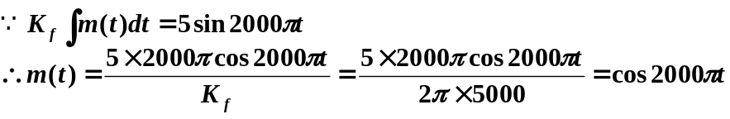
20、在AM、SSB和FM系统中，有效性最好的是（SSB），可靠性最好的是（FM）
21、对某模拟信号进行线性PCM编码，设抽样频率为8kHz,编码位数为7，则此PCM信号的信息速率为（56kbit/s）。当抽样频率不变而编码位数由7增大到12时，量化信噪比提高（30）dB
参考题5
22、设信息速率为2.048Mbit/s,则2DPSK信号带宽为（4.096Mbit/s,），QPSK信号的带宽为（2.048Mbit/s,）。
参考题7
23、语音对数压缩的二个国际标准分别是（A律）和（u律）。我国采用的是（A律）
24、模拟通信系统可采用的一种复用方式为（频分复用）。数字通信系统可采用的一种复用方式为（时分复用）。
25、设R_{b}=4Mbit/s，四进制系统接收机抽样判决器的定时信号（即位同步信号）的重复频率为（2MHz）。
位同步信号与码元速率相同
即计算四进行信息的码速率R_{B}=R_{b}/log2^{M}=2Mbit/s
26、帧同步的作用是（用来提供一帧信号的起始时刻，以便正确地分接出各路信号）。
27、单边带信号相干解调器中，若本地载波与发送端载波同频但不同相，对解调输出的影响是（失真）和（信噪比下降）。
28、若要传送最高频率为7KHz的音频信号，采用常规调幅时需要的信道带宽为（14kHz）；采用调频指数为6的调频时，需要的信道带宽为（98kHz），
AM:B=2f_{H}
FM:B=2(m_{f}+1)f_{m}
29、四相调制相干解调系统中发送端通常采用差分编码，其目的是（克服相位模糊现象）。
30、例也出两种含有丰富定时信息的码型（HDB3）和（CMI（或双相码，密勒码、双极性归零码等））。
31、速率为100kbit/s的二进制基带传输系统，理论上最小传输带宽为（50kHz）。
P151:R_{B}=R_{b}=1/T_{s}=100kbit/s
B=1/2T_{s}=50kHz
32、加性高斯白噪声的含义是（噪声与信号是相加的关系）、（功率谱密度在整个频率轴上为常数）和（具有正态分布的概率密度函数）。
33、若二进制信息速率为R_{b}(bit/s)，在传号和空号独立等概的情况下，双极性归零（半占空）码序列和AMI码（半占空RZ）的功率谱密度主瓣宽度分别为（）Hz和（）Hz。
参考P140
34、设二进制信息速率为9Mbit/s,则QPSK和8PSK功率谱主瓣宽度分别为（B=2R_{B}=2*4.5=9MHz）和（2R_{B}=6MHz）（假设数字调制器不采用频谱成形限带滤波）
参考题7
35、码元速率相同时，八进进制的信息速率是二进制的（3）倍（等概时）。
36、AM调制在（非相干解调）情况下会出现门限效应。
37、13折线A律编码器，最小量化级为1单位，已知抽样脉冲值为-318单位，则编码器的输出码级为（01010011）。
38、通信系统常用的复用技术有（频分复用、时分复用和码分复用）。
39、衡量均衡效果的两个准则是（最小峰值畸变）准则和（最小均方畸变）准则。
40、11位巴克码其局部自相关函数的最大值为（11）。
41、点对点多路模拟通信系统只能采用（频分多路）复用技术。
42、在八进制系统中每秒传输1000个八进制符号，则此系统的码速率R_{B}为（1000Baud），信息速率R_{b}为（3000bit/s）。
43、鉴频器输出噪声的功率谱密度与频谱的定性关系是（噪声功率谱密度与频率平方成正比），采用预加重和去加重的目的是（提高解调器的输出信噪比）。
44、对于滚降系统a=0.5的幅度滚降低通网络，每Hz可传输的最大码速率为（2/1.5=1.333Baud）。
45、3抽头迫零时域均衡器能够消除（2）个抽样点的称号间干扰。
46、2ASK信号的带宽是基带信号带宽的（2）倍。
47、若增量编码器输入信号为直流且幅度为量阶的0.5倍，则编码结果为（101010……）。
当信号x(t)平坦时，交替出现“1”码和“0”码。
48、线性PCM编码器的抽样信号频率为8kHz，信息速率由32kbps增加到64kbps时，量化信噪比增加（6×4=24）dB.
参考题5
49、设R_{b}为2Mbit/s，采用QPSK调制，接收机抽样判决器的定时信号的重复频率为（1MHz）。
参考题25
50、一个性能良好的二进制基带系统的眼图应该是（在采样时刻眼要睁得大）、（轮廓线细）的图形。
51、有4种最基本的数字基带码型：单极性NRZ，双极性NRZ，单极性RZ和双极性RZ，（单极性）码波形有直流，且接收端判决电平不确定，因而应用受限；（双极性）码波形等概时无直流，且接收端判决电平固定为零，因而应用广泛，与NRZ码波形相比，（归零码）码波形的主要缺点是带宽大，主要优点是位与位之间易于分清；（单极性RZ）码波形存在fn离散分量，可用于位定时。
参考书P140
52、对2ASK、2FSK和2PSK三种系统的性能进行比较，其中有效性最差的是（2FSK）系统，可靠性最好的是（2PSK）系统。
53、白噪声在（任意两个时刻）上，随机变量之间不相关。
参考书P57
54、调制信道分为（恒参信道）和（随参信道）。
55、对DSB信号，当采用插入导频法进行载波同步时，插入的条件是（载频处正交插入）
56、残留边带滤波器的传输特性H(ω)应满足（在载频两边具有互补对称特性）。
57、当调频指数满足（m_{f}<<1）时称为窄带调频。
参考式（5.3-24）
58、某调频信号的时域表达式为10cos(10⁶πt+8sin10³πt),此信号的功率为（A²/2=100/2=50W），调频指数为（m_{f}=8），基带信号的时域表达式为（ ).
m_{f}为最大相位偏移，由调频信号可知其最大相位偏移为8，m_{f}=8,
调制信号的频率：f_{m}=1000π/2π=500
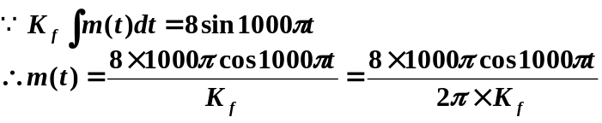
59、已知信息代码为100000000010000011，其对应的HDB3码为（+1000+1-100-10+1000+10-1+1）。
60、双极性基带信号，当满足（等概时）条件时，其功率谱中无离散谱分量。
61、已知绝对码序列为00111010，其相对码序列为（“1”11010011）。
a_{n}为绝对码，b_{n}为相对码，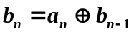
62、2PSK信号在接收端因为载波同步系统中的分频，可能产生载波相位状态转移，发生对信号的错误解调，这种现象称为（相位模糊现象）。
63、数字带通传输系统的最高频带利用率是（1）Baud/Hz,8PSK系统的信息传输速率为1500bit/s，其无码间干扰传输的最小带宽为（500Hz）。
η_{B}=1=R_{B}/B=(R_{b}/log2^{M})/B=1
B= R_{b}/log2^{M}= R_{b}/3=500Hz
64、若一低通信号m(t)频带范围为0~108kHz，则可以无失真恢复信号的最小采样频率为（216kHz）。
65、改善小信号的量化信噪比，通常可采用（压扩）技术。
66、在PCM30/32路基群帧结构中，TS0用来传输（帧同步信息）。TS16用来传输（信令信息）。
67、二进制数字信号最佳接收的似然比准则为（）
68、调制信道的范围为（从发送端调制器输出端至接收端解调器输入端）
69、“单个码元呈矩形包络“的300波特2FSK信号，两个发信频率是f1=800Hz,f2=1800Hz,那么该2FSK信号占用带宽为（1600Hz）（以谱的第一零点进行计算）。
B=|f₂-f₁|+2f_{s}=
70、先验概率相等的2PSK信号解调，若抽样判决器输入端信号的峰-峰值为10V，那么该判决器的判决电平应取为（0V）。
71、随参信道的传输媒质具有3个特点（对信号的衰减随时间变化）、（传输的时延随时间变化）和多径传播。
72、对一个频带限制在（0，4）KHz的时间连续信号进行抽样时，应要求抽样间隔不大于（1/8000s）。
73、已知绝对码序列为10011001，则相对码序列为（11101110或00010001）。
a_{n}为绝对码，b_{n}为相对码，
74、在理想信道下的最佳基带传输系统，发送滤波器G_{T}(ω)，接收滤波器G_{R}(ω)和系统总的传输函数H(ω)三者之间满足（G_{T}(ω)= G_{R}(ω)= H^{1/2}(ω)）。
75、自相关函数n₀δ(t)/2为的白噪声通过传输特性为ke^{-jωtd},|ω|≤ω_{H}（t_{d}为常数）的系统后的功率谱密度为（n₀k²/2, |ω|≤ω_{H}）.
输出信号的功率谱密度等输入信号的功率谱密度乘以系统传输函数的模的平方
76、采用部分响应技术可提高频带利用率，并使冲激响应尾巴衰减加快，这是由于（有控制的引入码间串扰）。
77、频分复用的各路信号在（频率）不重叠，时分复用的各路信号在（时间）不重叠。
78、在数字调制系统中，采用4PSK调制方式传输，无码间串扰时通达到的最高频带利用率是（2）bit/(s.Hz)
对调制信号，最大频带利用率为η_{B}=1baud/Hz=
η_{b}=η_{B}log2^{M} bit/(s.Hz)
79．2PAM的两个电压是±1，4PAM的四个电压是±1及±3。假设各符号等概出现，那么4PAM的平均发送功率是2PAM的( 5 )倍，4PAM的频带利用率是2PAM的( 2) 倍。
平均功率为R（0）=E（x²(t)）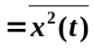
80．某二进制信源中连续出现的0的个数最多是6个，此信源经过AMI、HDB3、数字分相码编码后，编码结果中连续出现的0的个数最多分别是 (6 )、(3 )及( 2 )个。
数字分相码即双相码或曼彻斯特码
81．二进制PAM信号的眼图中，居中的水平线一般对应最佳判决门限。如果已知发送+A的机会比发送−A的机会多，那么最佳判决门限应该 (降低 )。
参考式（6.5-19）
82．若基带系统的带宽是1MHz，则采用8PAM进行无码间干扰传输时的最高信息速率是( 6) Mb/s。
对调制信号，最大频带利用率为η_{B}=1baud/Hz
η_{b}=η_{B}log2^{M} bit/(s.Hz)= log2^{M} bit/(s.Hz)
η_{b}=R_{b}/2B
R_{b}=η_{b}×2B= log2^{M}×2 MHz=6 MHz
83．如果升余弦滚降系统的滚降系数α越小，则相应的系统总的冲激响应x(t)的拖尾衰减越 (慢 )，当α=0时拖尾按1/t的(1) 次方速度衰减。
84．对于传输信道所引入的码间干扰，一种基本的解决方法是采用 (时域均衡) 。
85．在高信噪比下。接收端观察到的眼图的闭合程度的大小反映 (码间串扰 )的大小。
86、二进制序列经过HDB3码编码后连续出现的0符号个数最多是（3） 个。
87．信源信息速率是4000bit/s，采用QPSK传输时符号速率是（2） k波特。如果此QPSK调制采用了滚降系数为1的升余弦频谱成形，那么发送信号的带宽是（4） kHz，此时的频带利用率为 （1） bit/s/Hz。
88．某模拟基带信号的频谱范围为0~1kHz。对其按奈奎斯特速率进行取样，再经过A律十三折线编码，那么编码后的数据速率为（16） kbit/s。
f_{s}=2kHz,一个抽样值编码为8位码，所以数据速率为2×8=16 kbit/s
89．设数据序列是速率为1kbit/s的独立等概二进制序列，则对应的双极性不归零信号的主瓣带宽是（ 1）kHz。若将此信号调制为QPSK，则已调信号的主瓣带宽为（1） ；若将此信号调制为2DPSK，则已调信号的主瓣带宽为（2） 。
参考书P140，及习题7
90、同步可分为₋₋₋₋₋₋₋₋₋₋₋₋₋、₋₋₋₋₋₋₋₋₋₋₋₋₋₋₋₋、₋₋₋₋₋₋₋₋₋₋₋₋₋₋ 和 ₋₋₋₋₋₋₋₋₋₋₋₋₋₋₋₋₋。

三、简答题
1、部分响应系统的优点是什么呢？缺点是什么？（或采用部分响应技术会得到什么好处？需要付出什么代价？）
答：优点：频带利用率高，在理论上可达到2Bd/Hz；时域衰减快，可以放宽对定时信号相位抖动的要求，系统的频率特性不是理想矩形，易于实现
缺点：抗噪声能力比非部分响应系统差。
2、什么是2PSK系统的相位模糊现象？
答：从2PSK信号是提取的载波信号存在两种可能的相位，即0相和π相，解调结果与发端的基带信号同相或反相，这就是2PSK系统的相位模糊现象。
3、在设计数字通信接收机输入端带通滤波器的频率特性时，应考虑哪些因素？（至少给出两个因素并说明它们与频率特性的关系）
答：数字通信接收机输入端带通滤波器的带宽应尽量小，以尽可能多地滤除信道噪声，提高带通滤波器输出信噪比，减小误码率；另外整个通信系统的频率特性应满足无码间串扰的要求，而通信系统的频率特性与接收机输入端带通滤波器的频率特性有关，所以设计此带通滤波器时应满足无码间串扰的条件下，尽量减小滤波器的带宽。
4、如何由白噪声得到窄带白噪声，窄带白噪声的功率与其同相分量的功率及正交分量的功率有何关系：
答：将白噪声通过窄带带通滤波器，就可以得到窄带白噪声，窄带白噪声的功率与其同相分量的功率以及正交分量的功率是相同的。
5、定性说明误码率与码间串扰、信噪比、位同步信号相位抖动大小及码速率之间的关系。
答：码间串扰越大，误码率越大；信噪比越大，误码率越大；位同步信号相位抖动越大，误码率越大；码速率越大，误码率越大。
6、最佳接收机的误码率通常小于非最佳接收机的误码率，为什么？试加以解释。

7、如何评价模拟通信系统和数字通信系统的有效性有可靠性？
答：模拟通信系统：已调信号带宽越小，有效性越好；解调器输出信噪比越高，可靠性越好；数字通信系统：频带利用率越高，有效性越好；误码率越小，可靠性越好。
8、FM通信系统中采用预加重/去加重技术可达到什么目的？为什么？
答：其目的是为了提高解调器的输出信噪比。因为鉴频器输出噪声功率谱密度与噪声频率平方成正比，对此噪声进行去加重处理可以降低高频噪声，从而减小解调器输出噪声功率。预加重器用以增强基带信号的高频成分，使去加重器输出基带信号不失真，功率不变。
9、在2FSK通信系统中，若1码和0码对应的信号幅度不相同，当无噪声时，对传输信息有影响吗？为什么？
答：无影响，因为信息是通过两个频率传输的，与信号幅度无关。
10、升余弦滚降信号的时域和频域衰减速度有何特点？
答：升余弦滚降信号的时域衰减速度快，频域衰减速度慢。
11、时域均衡中横向滤波器的抽头级数与什么因素有关？
答：抽头级数与输入信号码间串扰个数有关，若有2N个码间串扰值，则抽头级数应该为2N+1。
12、什么是广义平稳？什么是狭义平稳？它们之间有什么关系？
答：广义平稳过程：均值和方差为常数，自相关函数只与时间间隔有关。狭义平稳过程：1到N等于无穷阶概率密度函数均与时间原点无关。狭义平稳是广义平稳和特例，广义平稳不一定是狭义平稳。
13、数字基带信号码型变换的目的是什么？常用码型换有哪些？
答：便于在数字基带信道中传输和接收判决。HDB3、CMI、AMI等。
14、简要叙述匹配滤波器的原理，若匹配滤波器输入信号频谱为s(f)，信号能量为E,高斯噪声的双边功率谱密度为n₀/2，试给出匹配滤波器的传输函数H（f）和输出最大信噪比。
答：对于特定的滤形的输入信号，匹配滤波器能在判决时间t₀提供最大的输出信噪比。H(f)=s*(f)e^{-j2πft}_{0，}r_{0max}=2E/n₀。
15、试定性说明相干解调和非相干解调在大信噪比和小信噪比时的抗噪声性能。
答：对小信噪比相干解调和噪声性能优于非相干解调，对大信噪比两者噪声性能差不多。非相干解调存在门限效应，而相干解调没有。
16、为什么PCM编码要用对数量化？A律和u律PCM量化特性为什么要用折线代替对数特性？
答：对数量化可达到“小信号量阶小，大信号量阶大”的要求，改善小信号时的量化信噪比，扩大对输入信号的允许动态范围。用折线代替对数特性是为了能用数字电路来实现。
17、试画出2DPSK信号差分解调的原理框图，和相干解调相比其噪声性能哪种方法好，为什么？
答：相干解调比差分相干解调噪声性能好，因为它的本地载波包含的噪声小，而后者是用前一码元的波形来代替本地载波，包含了信道噪声。
18、QPSK信号是不是恒定包络调制信号？试定性说明QPSK信号经非线性放大器后，产生信号频谱扩展的原因。
答：不是恒定包络。当QPSK信号出现180度相位跳变时，经过发送滤波器后，信号包络会过零，如果此信号再经非线性放大器，原本下降的包络会被提升，即带外高频分量增大，信号频谱扩展。
19、试画出第一类部分响应编码基带传输系统的原理框图，如果发送端的四进制信码为000132103231，试写出预编码器和相关编码器输出的信号序列。
答：b_{k}=a_{k}-b_{k-1}(mod L)
C_{k}=b_{k}+b_{k-1}(算术加)
接收：a_{k}=c_{k}(mod L), L为进制数
a_{k}:000132103231
b_{k}:000120130210
c_{k}:000132143231
接收a_{k}:000132103231
20、设计数字通信接收机输入带通滤波器频率特性时应考虑哪些因素？
BPF的通带应等于信号的有效频率范围，让信号不受影响地通过，而输入噪声功率最小。
21、简要叙述数字基带传输系统中传输码的要求（至少三项）？
22、什么是奈奎斯特速率？什么是奈奎斯特带宽？
答：奈奎斯特速率是能消除码间串扰的最大码速率；又称为等效带宽。当码速率等于它的两倍时无码间串扰。
23、数字信号的最佳接收准则是什么？其物理含义是什么？
答：使接收的误码率最小；在接收判决时的信噪比最大。
24、通信系统调制器的作用是什么？何谓线性调制？何谓非线性调制？
答：让载波的参数随调制信号的变化而变化；已调波的频谱是调制信号的频谱经过平移和滤波而得到的；已调波的频谱与调制信号的频谱没有对应关系。
25、简述眼图如何能反映基带信号的传输质量，写出至少三个衡指标。
P157
26、简述随参信道的特点：
答：信号传输延时随时间而变；对信号的衰减随时间而变；存在多径传输现象。
27、窄带高斯白噪声中的“窄带”、“高斯”、“白”的含义各是什么？
答：窄带的含义是：频带宽度B远小于中心频率fc，中心频率fc远离零频；高斯的含义是噪声的瞬时值服从正态分布；白的含义是噪声的功率谱密度在通带范围B内是平坦的为一常数。
28、什么是门限效应？AM包络检波法为什么会产生门限效应？
答：小信噪比时，解调输出信号无法与噪声分开，有用信号“淹没”在噪声之中，这时候输出信噪比不是按比例地随输入信噪比下降，而是急剧恶化，这种现象称为门限效应。由于包络检波法的非线性作用，所以AM信号会产生门限效应。
29、已知消息代码为1100000100000000101，编出相应的HDB3码，并简述该码的特点。
答：+1-1000-10+1000+1-100-1+10-1，特点：无直流，且高低频分量小，具有宏观检错能力，三电平波形，连“0”数目不超过3个。
30、简要非均匀量化原理，与均匀量化相比较，非均匀量化的主要优点和缺点。
答：非均匀量化是指量化间隔不相等的量化。信号小时，量化间隔也小，信号大时，量化间隔也大。优点：能改善小信号的信噪比，减小编码位数和传输带宽。缺点：实现相对复杂些。
31、试画出逐次比较型编码器的原理框图，并简要说明该编码器的工作原理。
32、什么是最佳基带系统，理想信道下的最佳基带系统应满足哪些条件？
答：能消除码间串扰且误码率最小的基带系统称为最佳基带系统。
33、简述数字基带传输系统中，造成误码的主要因素和产生原因。
答：码间串扰和信道噪声是造成误码的两大因素，码间串扰是由于基带传输总特性不理想造成的；信道噪声是一种加性随机干扰，来源有很多，主要代表是起伏噪声（如热噪声）。这两类干扰都会对信号的接收判决产生影响。
34、简述无码间串扰的时域和频域条件。
35、简述多进制数字调制系统的特点。
答：特点是可以获得比二进制数字调制更高的频带利用率，减小带宽，但是这些受益的代价是需要增加信号功率和实现的复杂度。
36、简述通信系统中采用调制的目的。
答：把基带信号转换成适合在信道中传输的已调信号（即实现有效传输、配置信道、减小天线尺寸）；实现信道的多路利用，以提高信道利用率；改善系统抗噪声性能（与制式有关）。
37、在脉冲编码调制中，与自然二进制相比，选用折叠二进制码的主要优点是什么？
答：简化编码过程；在有误的情况下，对小信号的影响小。

三、选择题
- 下列哪种解调方式对判决的门限敏感（A）
A、相干2ASK B、相干2FSK C、相干2PSK D、差分相干解调
- 用窄带波波器在以下哪种数字基带信号（1，0等概）可直接提取同步信号（B）P140
A、单极性码 B、单极性归零码 C、双极性码 D、双极性归零码
- 在相同的码元传输速率下，以下哪种线路码型频带利用率低（D）P144
A、曼彻斯特码 B、HDB3码 C、AMI码 D、5B6B码
- 一个随机信号的功率谱密度为M(ω)，它通过一个理想微分电路后，其功率谱密度为（C）
- 非均匀量化时，量化间隔的大小与（A）成正比。
A、信号的幅度 B、信号的带宽 C、信号的功率 D、信号的平均幅度
- 高斯白噪声通过线性系统，其输出分布为（A）
A、高斯分布 B、瑞利分布 C、广义瑞利分布 D、均匀分布
- 频分复用方式，若从节约频带的角度考虑，最好选择（C）调制方式
A、DSB B、VSB C、SSB D、AM
- 下面列出的方式当中，（D）属于非线性调制。
A、SSB B、DSB C、VSB D、FM
- 下面（C）情况下，会发生解调门限效应。
A、SSB解调 B、DSB同步检波 C、FM信号的鉴频解调 D、VSB同步检测解调
FM信号的鉴频解调为非相干解调
- 恒参信道相位畸变，对模拟通信质量影响（B）
A、很大 B、不显著 C、显著 D、不存在
- 某二进制随机信号的功率谱密度为：该信号（B）
A、含fs谐波分量 B、不含fs谐波分量 C、不含直流分量 D、含2fs谐波分量
- 在抗加性高斯白噪声方面，性能最好的调制制度是（C）
A、2FSK B、2ASK C、2PSK D、2DPSK
- 相同传码率条件下，下面四种方式中（C）的频带利用率最低
A、2ASK B、2PSK C、2FSK D、2DPSK
- 设基带信号m(t)，载波频率为fc，则单边带下边带信号的一般表示式为（B）
- 窄带噪声n(t)的同相分量和正交分量具有如下性质（A）
A、都具有低通性质 B、都具有带通性质 C、都具有带阻性质 D、都具有高通性质
- 在多路载波电路系统中，采用单边带频分多路方式进行复用，其一个标准的12路基群信号的副载波间隔是（C）
A、3.8kHz B、4kHz C、8kHz D、10kHz
- 在数字调制系统中，采用8PSK调制方式传输，无码间串扰时能达到的最高频带利用率是（A）Baud/Hz
A、1 B、2 C、3 D、4
- 设加性高斯白噪声的单边功率谱密度为n₀，输入信号的能量为E，则匹配滤波器在t=T时刻输出最大信噪比为（C）。
A、E/2n₀ B、E/n₀ C、2E/n₀ D、4E/n₀

05级通信原理计算题
四、（8分）已知调频信号调制器的调频灵敏度为200Hz/V，试求：1）载频f_{c};2)调频指数m_{f}；3）最大频偏Δf；4）调制信号m(t);
解：载波fc=10⁶π/2π=5×10⁵
调频指数m_{f}=8
调制信号的频率：f_{m}=1000π/2π=500
所以最在频偏Δf=m_{f}×f_{m}=8×500=4000.
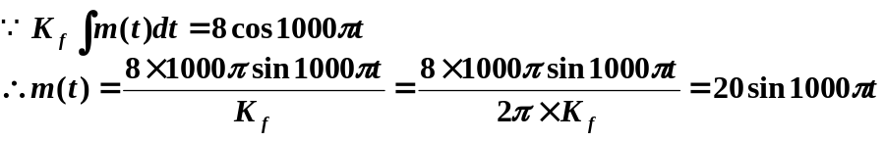
五、（12分）设基带传输系统的频率特性如图所示，若要求以2/T_{s}（Bd）的速率进行数据传输，试验证下图中各H(ω)是否满足消除抽样点上码间串扰的条件？
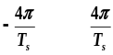
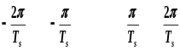
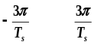
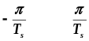
升余弦
(a) (b) (c) (d)
ω
1 1 1 1

六、（10分）设输入电话信号抽样值的归一化动态范围在-1至+1之间，将此动态范围划分为4096个量化单位，即将1/2048作为1个量化单位，当输入抽样值为+1270个量化单位时，求1）用逐次比较法编码将其按照13折线A律特性编码的码组？2）接收端译码输出等于多少个量化单位？3）画出用于电话信号编码的逐次比较法非均匀编码器原理方框图。
七、（10分）设发送的绝对码序列为0110110，采用2DPSK方式传输，已知码元传输速率为3600B，载波频率为3600Hz，1）试构成一种2DPSK信号调制器原理框图；2）画出采用差分相干方式进行解调的原理框图和各点的时间波形（要求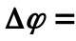0发“0”码，π发“1”码）。

【例6-3】待传送二元数字序列{a_{k}}=1011010011：
(1) 试画出QPSK信号波形。假定f_{c}=R_{b}=1/T_{s}，4种双比特码00，10，11，01分别用相位偏移0，π/2，π，3π/2的振荡波形表示；
解： (1) QPSK信号波形如下图所示。
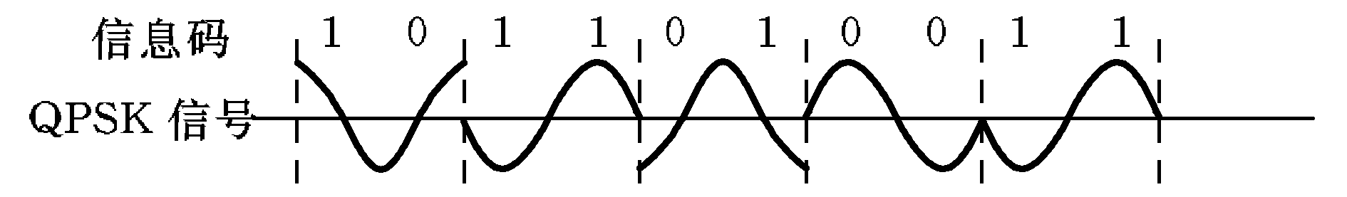

【例6-4】 已知电话信道可用的信号传输频带为600～3000 Hz，取载频为1800 Hz，试说明：
(1) 采用α=1升余弦滚降基带信号时，QPSK调制可以传输2400 bit/s数据；
(2) 采用α=0.5升余弦滚降基带信号时，8PSK调制可以传输4800 bit/s数据；
(3) 画出(1)和(2)传输系统的频率特性草图。
解： (1) 信道带宽为
B_{c}=(3000-600) Hz=2400 Hz
α=1时QPSK系统的频带利用率
η_{b}=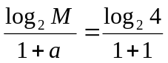 bps/Hz=1 bps/Hz
数据传输速率
R_{b}=B_{c}·η_{b}=2400×1 bit/s=2400 bit/s
(2) α=0.5时8PSK系统的频带利用率
η_{b}=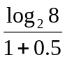=2 bps/Hz
数据传输速率
R_{b}=B_{c}·η_{b}=2400×2 bit/s=4800 bit/s
(3) (1)和(2)传输系统的频率特性草图如下图(a)和(b)所示。
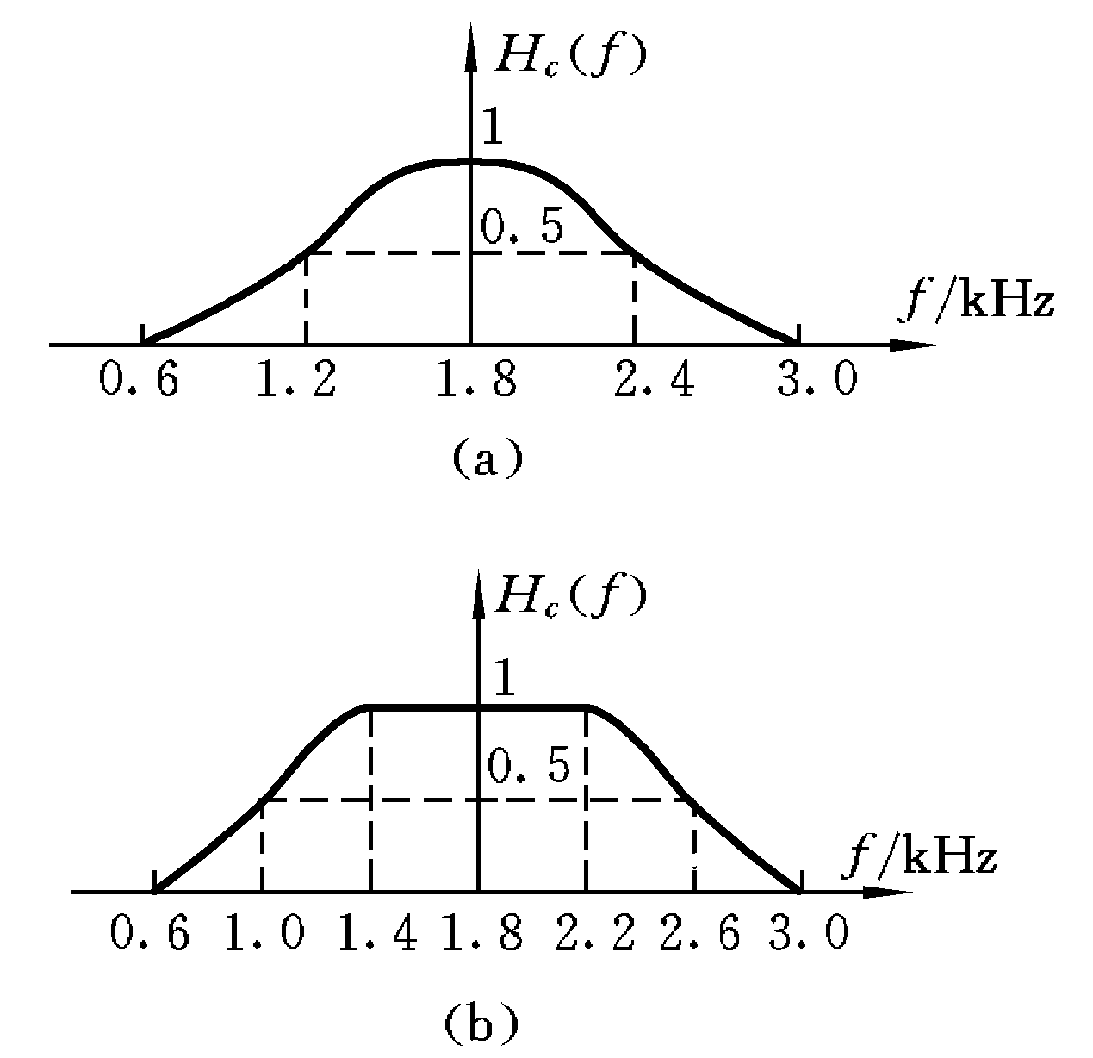

【例7-4】若对12路语音信号(每路信号的最高频率均为4 kHz)进行抽样和时分复用，将所得脉冲用PCM基带系统传输，信号占空比为1：
(1) 抽样后信号按8级量化，求PCM信号谱零点带宽及最小信道带宽；
(2) 抽样后信号按128级量化，求PCM信号谱零点带宽及最小信道带宽。
解：(1) R_{b}=(12×8×log₂8) kbit/s=288 kbit/s
频零点带宽为
B_{s}=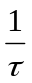=R_{b}=288 kHz
最小信道带宽为
B_{c}=R_{b}=144 kHz
(2) R_{b}=(12×8×log₂128) kbit/s=672 kbit/s
B_{s}==R_{b}=672 kHz
B_{c}=R_{b}=336 kHz

16、将-350△编为8位PCM码，并计算发端和收端量化误差.
解：1）①-350△〈0，故a₁₌₀
②350△位于256△~512△之间，为第6大段，故a₂a₃a₄=101
③第6大段起始电平为256△，段长为256△，分为16小段，则每一小段长度为256△/16=16△，（350△-256△）/16△≈5.9，为第6小段,故a₅a₆a₇a₈=0101
8位PCM码为01010101
2）发端量化误差=|样值电平|—码字电平
=350△-{大段起始电平+（8a5+4a6+2a7+a8）×小段长}
=350△-[256+5×16△]
=350△-336△
=14△
收端量化误差=|样值电平|—解码电平
=|样值电平|-（码字电平+0.5×小段长）
=350△-[336△+0.5×16△]
=6△

17、某设备未过载电平的最大值为4096mv，有一幅度为2000mv的样值通过A律13折线逐次对分编码器，写出编码器编码过程及输出的8位PCM码。
解：4096mv/2000mv=2048△/X,则X=1000△
1000△>0,则a1=1
1000△>128△,则a2=1
1000△>512△,则a3=1
1000△<1024△,则a4=0, a2a3a4为110,第7大段,起始电平为512△, 段落差为512△
1000△>512△+512△/2=768△,则a5=1
1000△>512△+512△/2+512△/4=896△,则a6=1
1000△>512△+512△/2+512△/4+512△/8=960△,则a7=1
1000△>512△+512△/2+512△/4+512△/8+512△/16=992△,则a8=1
8位PCM码为11101111。

